  своб. назнач.
  Республика Татарстан, Нижнекамск, просп. Мира, 48
  Метро:
  14 500 000 ₽
  123 932 ₽ за м²
  Общая информация:
  Этаж: | 1 / 9
  Площадь: | 117.0 м²
  Комнаты: | None
  Здание: | административное
  Тип договора: | продажа объекта
  Пропускная система: | —
  Мебель: | нет
  Телефонные линии: | —
  17 октября, 20:55
  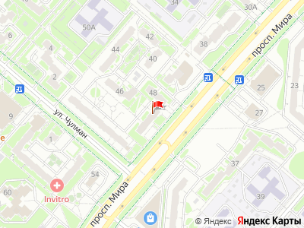
Представитель: Самолет Плюс
Арт. 140099739 Коммерческое помещение 117 м² в центре. Два входа с Центральной улицы. Первая линия!
Агентство недвижимости "Самолёт Плюс" представляет уникальное предложение — коммерческое помещение площадью 117 кв. м в самом сердце города, на первой линии центральной магистрали.
Ключевые преимущества:
Два отдельных входа с витринами, выходящими на центральную улицу — идеальная проходимость и реклама без затрат;
Помещение подходит под любой вид деятельности: магазин, салон красоты, офис, студию, аптеку, кафе и т.д.;
Юридическая чистота гарантирована — все документы проверены нашими юристами, сделка прозрачна и безопасна.
Звоните в любое время — организуем показ в удобный для вас день и час.
Телефоны: +7 938 660-82-42
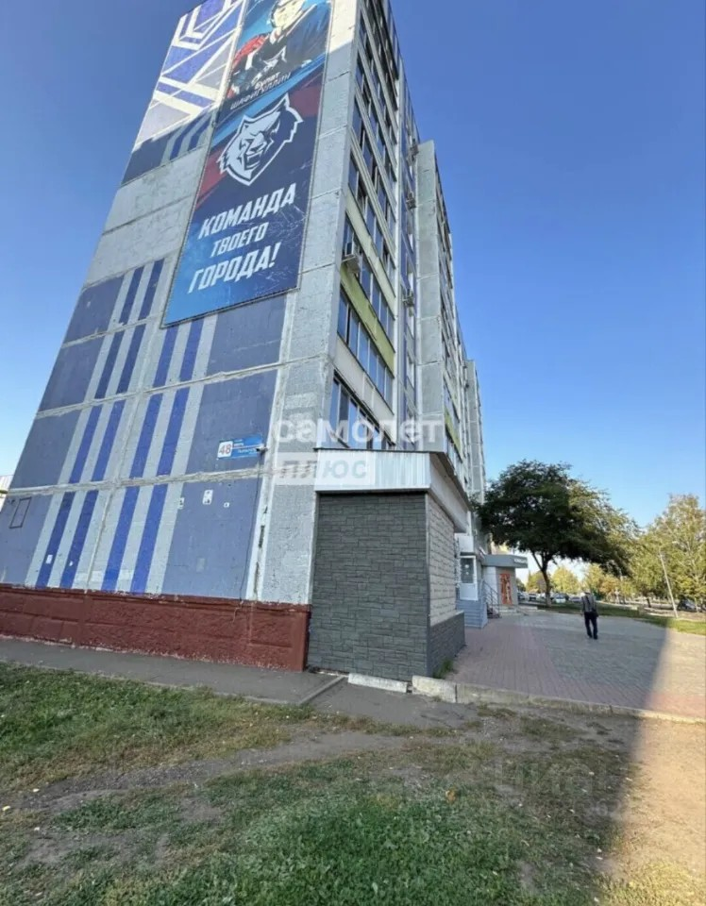 | 